Das offizielle
Lino
Benutzerhandbuch
Luc Saffre
Inhalt
Allgemeines 1
[Shift+Ctrl+R] 1
Kolonnentitel 1
Systemverwaltung 2
Benutzer 2
Buchhaltung 2
Einkaufsrechnungen erfassen 2
Analysekonten 3
Einkaufsrechnungen 4
Verkaufsrechnungen erfassen 4
Kontoauszüge erfassen 4
Buchhaltungsberichte drucken 4
Nobody is perfect 5

Allgemeines

[Shift+Ctrl+R]
Gewöhne Dir an, wenn Du morgens zum ersten Mal in Lino reingehst, die Tastenkombination [Shift+Ctrl+R] zu drücken. Dadurch sagst du dem Browser, dass er die Lino-Seite mal komplett neu laden soll.
Auch beim Arbeiten kann es passieren, dass Lino irgendwie nicht wie gewohnt funktioniert, und in so einer Situation kann ein [Shift+Ctrl+R] Wunder bewirken.

Kolonnentitel
Wenn du versehentlich in einen Kolonnentitel geklickt hast und dadurch die Sortierfolge umdefiniert hast, kannst du das am einfachsten wieder rückgängig machen mit [Shift+Ctrl+R].

Systemverwaltung

Benutzer
Damit ein Benutzer sich anmelden kann, muss das Feld Benutzerart ausgefüllt sein. Die Benutzerart entscheidet vor allem über die Zugriffsrechte des Benutzers. Welche Benutzerarten es gibt, ist anwendungsspezifisch.

Bearbeitungssperren
In manchen Tabellen darf man nicht einfach wild drauflos bearbeiten, sondern man muss im Detail-Fenster zuerst auf „Bearbeiten“ klicken, um die Datenfelder bearbeiten zu können. Das dient dazu, unbeabsichtigte konkurrierende Änderungen zu vermeiden, d.h. dass zwei Benutzer gleichzeitig den gleichen Datensatz verändern.
Durch Klick auf „Bearbeiten“ wird eine sogenannte Bearbeitungssperre angefragt : die Datenfelder, die bisher schreibgeschützt waren, sind jetzt bearbeitbar. Der Button „Bearbeiten“ hat sich nach „Abbrechen“ verändert. Wenn man auf Speichern klickt, wird diese Sperre automatisch wieder aufgehoben. Falls man es sich anders überlegt und seine Änderungen nicht speichern will, sollten man Abbrechen klicken. Wenn man das unveränderte Formular verlässt, ohne auf Abrrechen zu klicken, kann es passieren, dass die Sperre aktiv bleibt (weil es für Lino nicht immer leicht ist rauszufinden, ob du nicht in Wirklichkeit nur eine Tasse Kaffee trinken gegangen bist).

Buchhaltung

Einkaufsrechnungen
Um eine neue EKR zu erfassen, wähle im Hauptmenü Buchhaltung → Einkauf → Einkaufsrechnungen und klicke dann auf um eine neue Rechnung einzufügen.
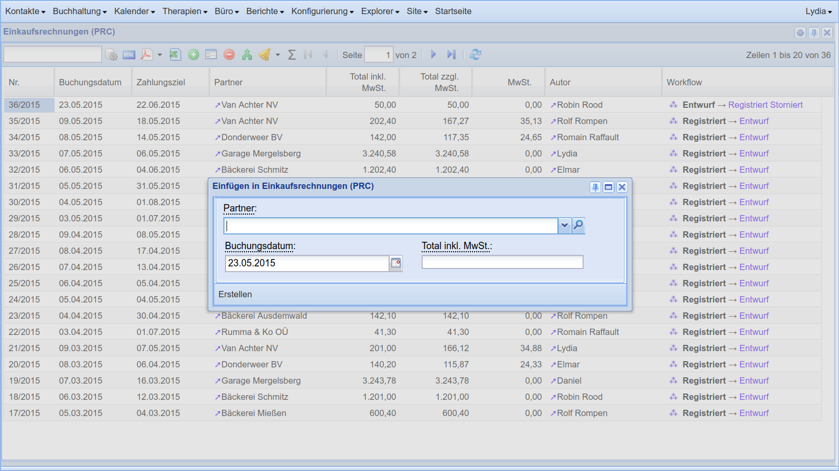
Der Partner einer EKR ist der Lieferant. Das ist üblicherweise eine Firma oder Organisation, kann aber potentiell auch eine Einzelperson oder ein Haushalt sein.
Das Buchungsdatum ist fast immer das gleiche wie das Rechnungsdatum. Ausnahme: Wenn eine Rechnung n einem anderen Kalenderjahr gebucht wird, dann muss als Buchungsdatum der 01.01. oder 31.12. des Buchungsjahres genommen werden.
In Total inkl. MWSt. gib den Gesamtbetrag der Rechnung ein. Lino wird diesen Betrag ggf im folgenden Bildschirm verteilen.
Tipp : tippe [Ctrl-S], um dieses Dialogfenster ohne Maus zu bestätigen.
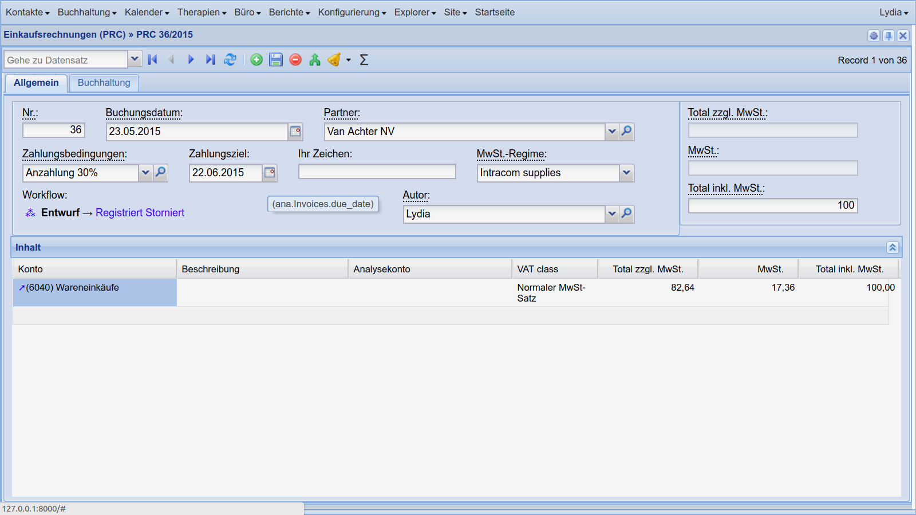
Hier hat Lino den Gesamtbetrag so gut es ging aufgeteilt. Im Idealfall kannst du hier auf „Registriert“ klicken, um die Rechnung zu registrieren. Und dann wieder auf um die nächste Rechnung einzugeben.
Alternativ kannst du Konto, Analysekonto, MWSt-Klasse und Beträge manuell für diese eine Rechnung ändern.
Lino schaut beim Partner nach, welches Konto Einkauf dieser Partner hat. Falls das Feld dort leer ist, nimmt Lino das Gemeinkonto „Wareneinkäufe“. Das MWSt-Regime der Rechnung nimmt Lino ebenfalls vom Partner. Beide Felder kannst du in den Partnerstammdaten nachschauen gehen, indem du auf die Lupe () hinterm Feld „Partner“ klickst. Dort kannst du diese beiden Felder dann für alle zukünftigen Rechnungen festlegen.

Analysekonten
Analysekonten und Generalkonten sind zwei unterschiedliche Klassierungen der Kosten. Der Buchhalter interessiert sich nur für die G-Konten und weiß von den A-Konten nichts. Der VWR dagegen interessiert sich eher für die A-Konten.
Über Konfigurierung → Buchhaltung → Konten kann man den Kontenplan (d.h. die Liste aller Generalkonten) sehen und ggf. verändern.
Pro Generalkonto kann man sagen :
- Braucht AK : wenn angekreuzt, dann muss für Buchungen auf dieses Konto auch ein A-Konto angegeben werden. Wenn nicht angekreuzt, dann darf für Buchungen auf dieses Konto kein A-Konto angegeben werden.
- Analysekonto : welches A-Konto Lino vorschlagen soll, wenn man dieses Generalkonto für eine Buchung auswählt.
NB das A-Konto des Generalkontos ist lediglich der Vorschlag bzw. Standardwert. Man kann das A-Konto einer individuellen Buchung manuell dennoch ändern.
Pro Generalkonto kannst du das Analysekonto angeben, das Lino vorschlagen soll, wenn du eine neue Einkaufsrechnung (EKR) eingibst. In der EKR kannst du dann immer noch ein anderes AK auswählen. Du kannst das AK im Generalkonto auch leer lassen (selbst wenn "Braucht AK" angekreuzt ist). Das bedeutet dann, dass Lino in der EKR keinen Vorschlag machen soll. Dann ist man sozusagen gezwungen, bei jeder Buchung zu überlegen, welches AK man auswählt.

Tipps
Pro Partner kannst Du das Konto Einkauf festlegen. Dieses Konto trägt Lino dann automatisch als Generalkonto in Einkaufsrechnungen von diesem Partner ein.
Nach Ändern des Generalkontos in einer Rechnungszeile setzt Lino immer das Analysekonto, selbst wenn dieses Feld schon ausgefüllt war.

Verkaufsrechnungen
Abgesehen von den automatisch erstellten Rechnungen kannst Du jederzeit auch manuell Verkaufsrechnungen (VKR) erstellen und ausdrucken. Manuelle VKR stehen üblicherweise in einem eigenen Journal, um sie nicht mit den automatisch erstellten VKR zu vermischen.
Um eine neue VKR zu erfassen, wähle im Hauptmenü Buchhaltung → Verkauf → (gewünschtes Journal) und klicke dann auf um eine neue Rechnung einzufügen.
Anders als bei Einkaufsrechnungen gibst Du in VKR keinen Gesamtbetrag ein und wählst einen „Tarif“ statt eines Generalkontos. Ansonsten ist die Bedienung ähnlich.

Kontoauszüge
Für jedes Bankkonto gibt es in Lino ein entsprechendes Journal. Für jeden Kontoauszug der Bank gibst du einen Kontoauszug in Lino ein. Achte dabei auf Übereinstimmung der Nummern sowie der alten und neuen Salden. Jeder Kontoauszug wiederum enthält eine oder mehrere Zeilen, je eine pro Transaktion.
Um einen neuen Kontoauszug zu erfassen, wähle zunächst im Hauptmenü Buchhaltung → Finanzjournale und dort das gewünschte Journal. Lino zeigt dann eine Tabelle mit den bereits erfassten Kontoauszügen. Hier kannst du sehen, wo du beim letzten Mal aufgehört hast.
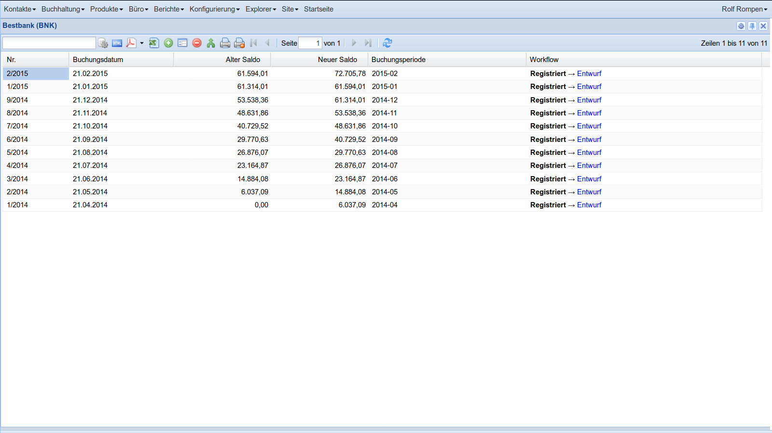
Doppelklick auf einem bestehenden Auszug zeigt dessen Detail.
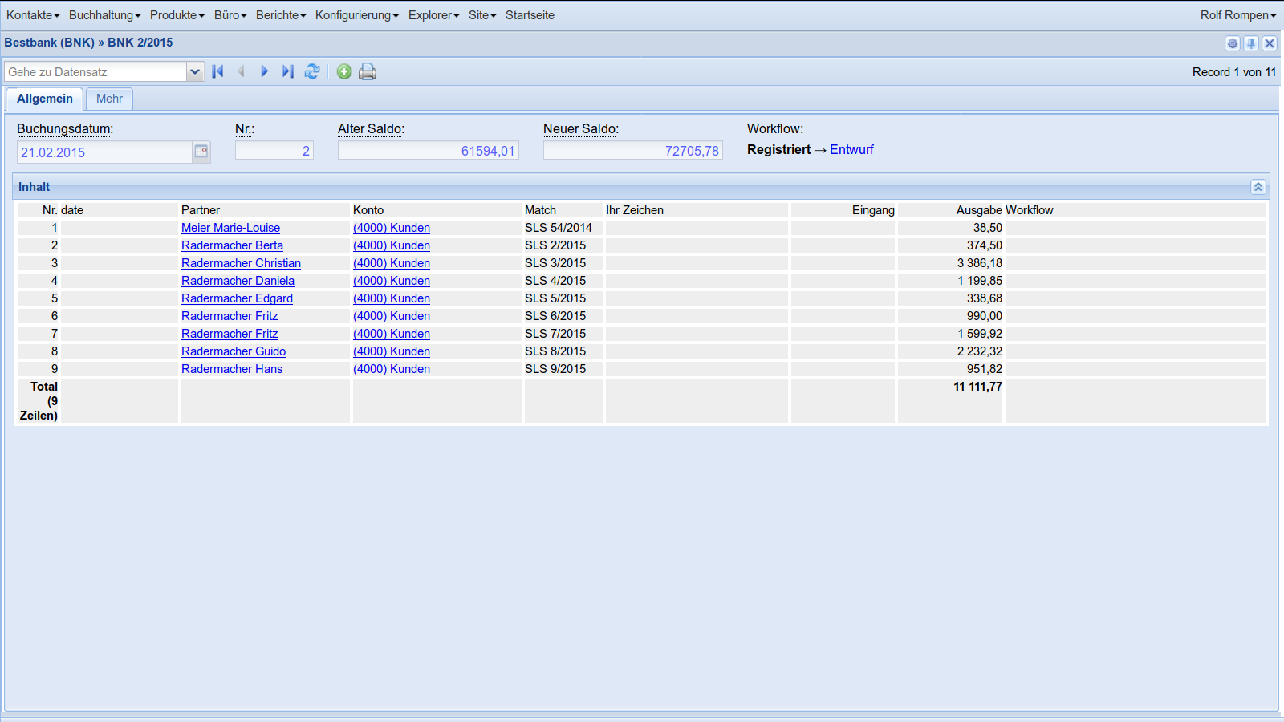
Klicke auf in der Werkzeugleiste, um einen neuen Kontoauszug einzufügen.
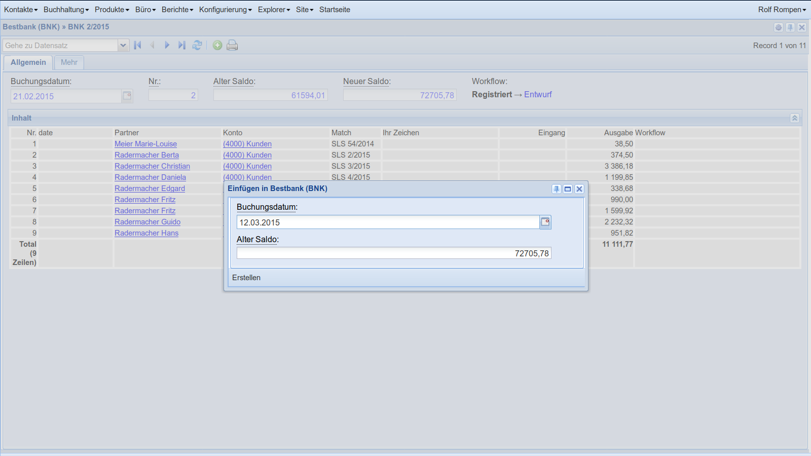
Als Buchungsdatum gib das Datum des Kontoauszugs ein. Der Alte Saldo sollte der gleiche sein wie der Neue Saldo des vorigen Kontoauszugs.
Dieses Fenster kannst du auch per Tastatur mit [Ctrl+S] bestätigen.
Jetzt zeigt Lino den noch leeren Kontoauszug:
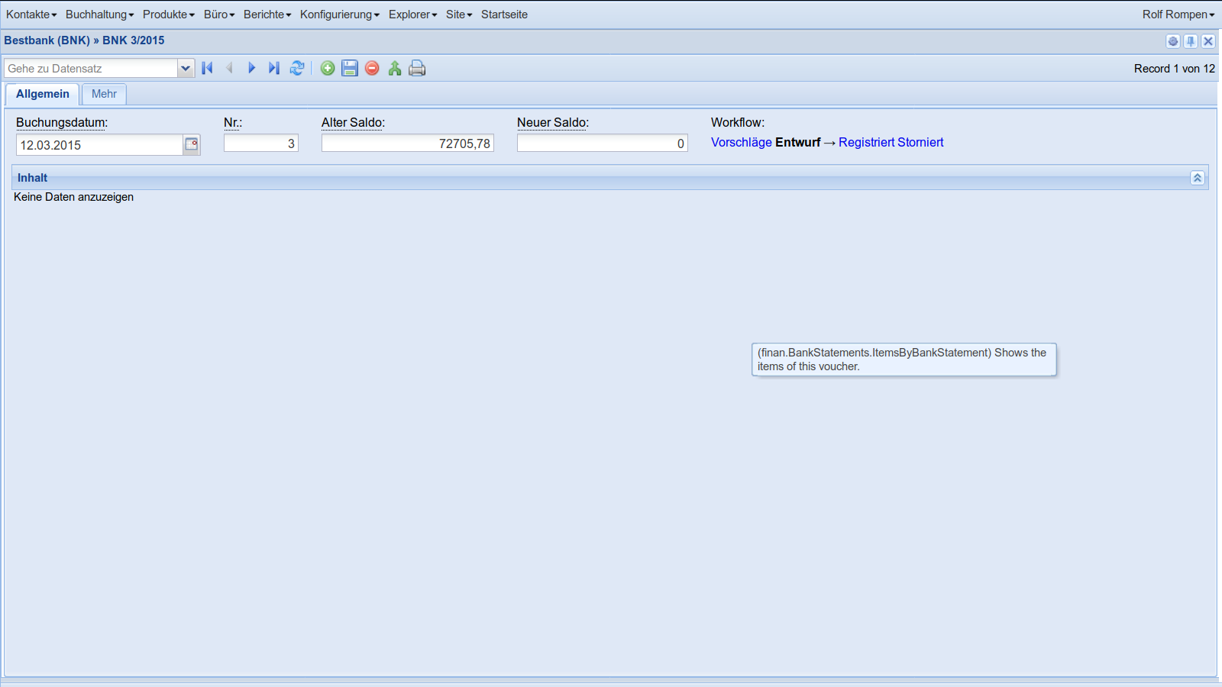
Hier musst du auf , um das untere Panel in einem eigenen Fenster zu öffnen.
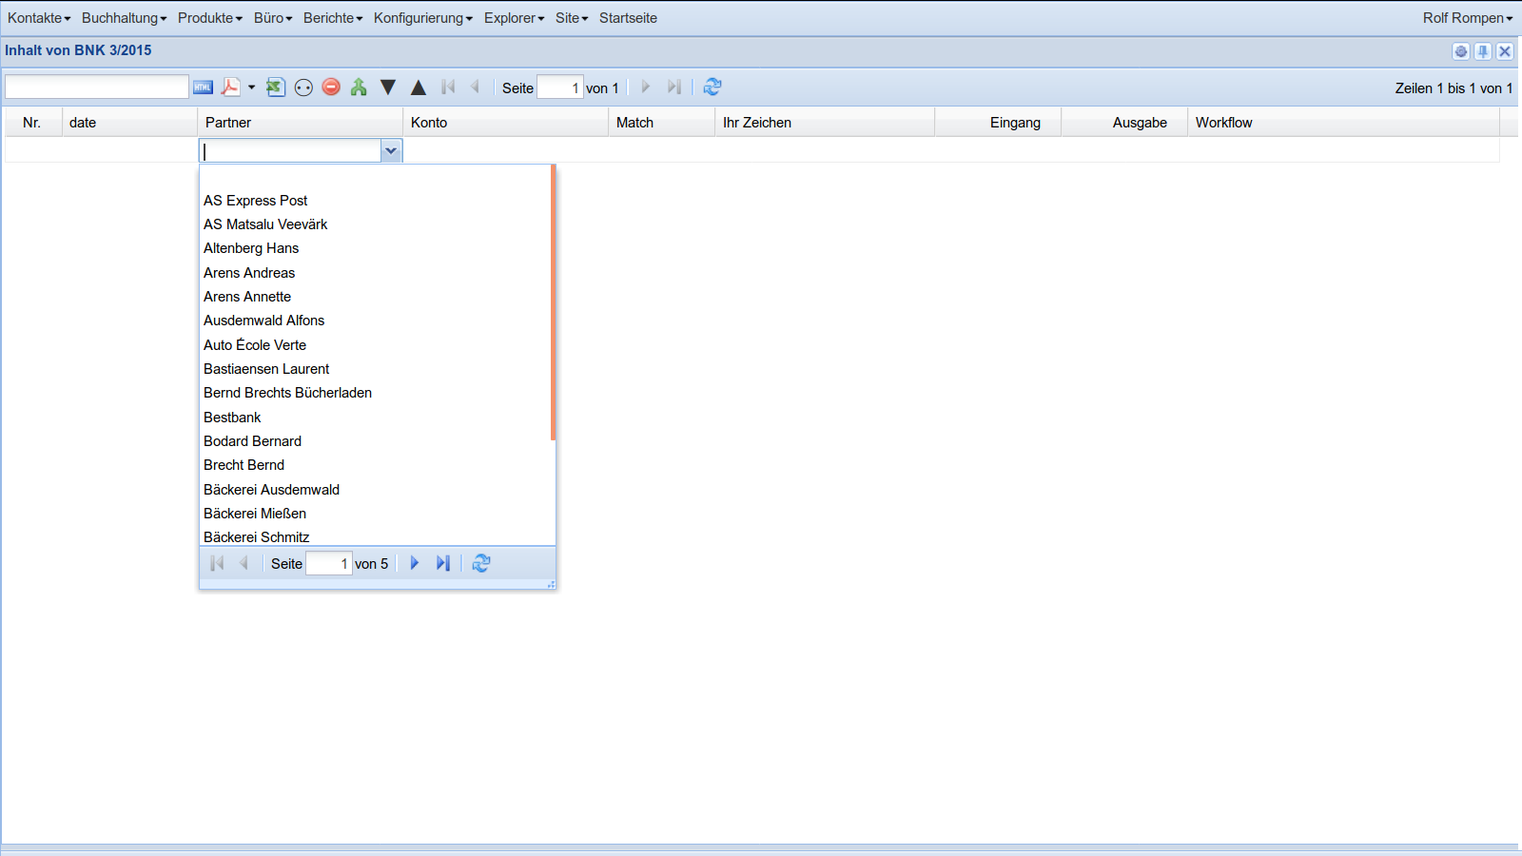

Buchhaltungsberichte drucken
Menü Berichte → Buchhaltung → Buchhaltungsbericht.
Tipp: nachdem Sie Periode vom (und optional bis) eingegeben haben, müssen sie auf Aktualisieren () klicken, damit die Daten angezeigt werden.
Tipp: wenn Sie Periode bis leer lassen, wird nur Periode vom gedruckt.
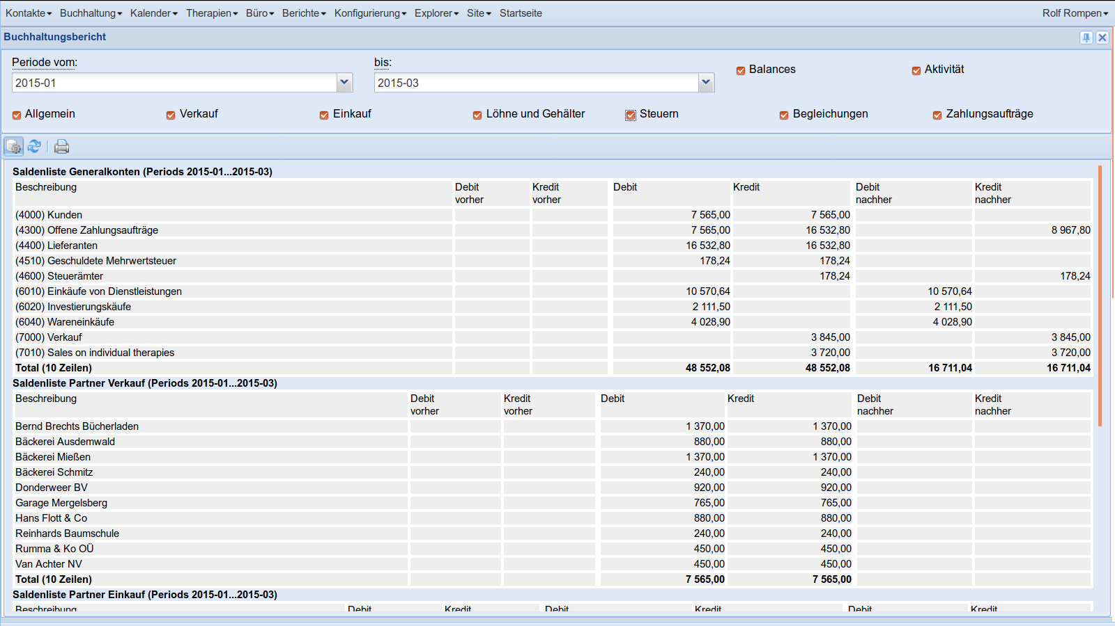

Nobody is perfect
Hier eine Liste der bekannten Macken von Lino. Sie sind lästig, hindern uns jedoch nicht am Arbeiten. Etwas weniger lästig sind sie, wenn man sie kennt.
- Wenn man eine EKR in Tabellenansicht entregistriert, dann Doppelklick macht, sie im Detail bearbeitet und registriert, und dann das Detail-Fenster schließt, dann wird die Tabellenansicht nicht aktualisiert.
- Im Inhalt einer EKR aktualisiert Lino nach jeder Eingabe in einer Zelle die komplette Tabelle, und danach ist der Zellencursor verloren. Lästig.
- Wenn man in der Liste aller EKR steht und eine davon entregistriert, dann aktualisert Lino die komplette Liste. Zeitverschwenderisch ist.
- In Comboboxen muss man nach Eingabe des Suchwertes warten, bis Lino die Auswahlliste gefüllt hat und dann mit [Pfeil-nach-unten] auf die Liste gehen, bevor man [Enter] oder [Tab] drückt. Wenn man zu schnell Enter drückt (bevor der AJAX-Request die Auswahlliste gefüllt hat), dann bleibt der vorige Wert in der Combobox stehen. Das ist lästig, wenn man weiß, dass es nur eine Auswahl gibt für den Suchtext. Lino könnte

